Continúa alerta naranja para todo el país:

País supera los 10.000 contagios semanales por décima vez consecutiva
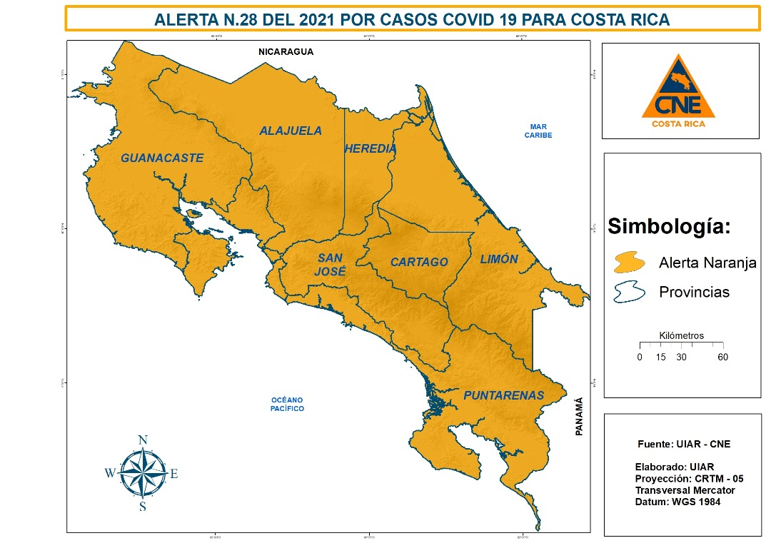
- Semana anterior registró 10.073 casos nuevos de COVID-19.
- Alta cantidad de casos mantiene saturadas camas de cuidados intensivos.
- País mantiene alerta naranja ante alta circulación del virus.
San José, 29 de junio del 2021. La semana anterior se registraron 10.073 nuevos casos por COVID-19 en el país, llegando así a la décima semana consecutiva en la que se sobrepasan los 10.000 casos, cifra que no se alcanzó durante el primer año de pandemia.
La alta circulación del virus que registra más de 133.000 casos desde finales de abril, así como la alta ocupación en unidades de cuidados intensivos (UCI) llevaron al Centro de Operaciones de Emergencias y a la Comisión Nacional de Prevención de Riesgos y Atención de Emergencias a mantener la alerta naranja en los 82 cantones del país.
Sigifredo Pérez, director de Gestión de Riesgo de la Comisión Nacional de Prevención de Riesgos y Atención de Emergencias (CNE), mencionó que se han hecho todas las valoraciones por región en cuanto a la positividad, hospitalización y las tasas de contagio. “Al mantener la alerta naranja una semana más, le estamos pidiendo a las personas de todas las comunidades a que sigan manteniendo los protocolos y a no relajar las medidas”, comentó.
De acuerdo con datos de las autoridades de salud, después de más de una semana con una tendencia a la reducción de hospitalizaciones, este fin de semana se marcó un nuevo incremento al pasar de 903 internados el sábado a 931 este martes. Actualmente, 386 personas están requiriendo atención de cuidados intensivos, cuando la capacidad óptima máxima es para 359 pacientes.
De acuerdo con datos de la Sala de Análisis de Situación Nacional:
- Cada 68 minutos hay un ingreso nuevo a UCI
- Cada 23 minutos hay un ingreso nuevo a salón
- Cada 17 minutos se hospitaliza una persona con COVID-19
La Sala reportó que 36 cantones en todas las provincias mostraron un incremento en nivel de contagio, siendo Vázquez de Coronado, Goicoechea y San Carlos los que presentaron mayor crecimiento de una semana a otra.
Los 10 cantones que reportaron mayor contagio durante la semana anterior fueron San José, Alajuela, Desamparados, San Carlos, Cartago, Goicoechea, Puntarenas, Heredia, Vázquez de Coronado y Alajuelita con un total de 4.547 casos, lo que equivale a un 45% del total de personas contagiadas.

